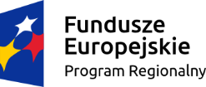 | 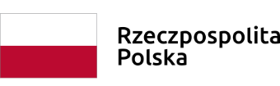 | 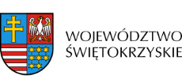 | 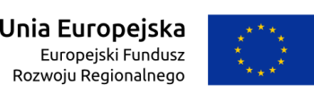

Dnia 10 sierpnia 2020r. Zarząd Województwa Świętokrzyskiego, pełniący funkcję Instytucji Zarządzającej RPOWŚ na lata 2014-2020, podpisał z Anną Żelazny prowadzącą działalność gospodarczą pod nazwą GABINET KOSMETYKI NATURALNEJ Anna Żelazny umowę o dofinansowanie w ramach Działania 2.5 „Wsparcie inwestycyjne sektora MŚP” konkurs nr RPSW.02.05.00-IZ.00-26-253/19, inwestycji pn. „WPROWADZENIE INNOWACYJNYCH USŁUG MEDYCYNY ESTETYCZNEJ NA TERENIE POWIATU KIELECKIEGO”.
Całkowita wartość niniejszego projektu wynosi 129 000,00 zł, natomiast wartość dofinansowania wynosi 109 650,00 zł.

